**Task 2**

W celu obliczenia odległości od podstawy robota (początek układu współrzędnych) do punktu który jest mierzony za pomocą laserowego czujnika odległości należałoby odnieść się do działu zajmującego się kinematyką prostą. Dzięki zastosowaniu kinematyki prostej możemy określić orientację końcówki roboczej oraz jej pozycję.

W przypadku manipulatora 2-członowego którego człony wykonują ruch w płaszczyźnie płaskiej, w celu określenia położenia końcowej części manipulatora można zrzutować jego położenie na bazowy układ odniesienia:

X_c = d1*cos(Θ_1) + d2*cos(Θ_1 + Θ_2) – Zrzutowanie punku C na osi X_0

Y_c = d1*sin(Θ_1) + d2*sin(Θ_1 + Θ_2) – Zrzutowanie punku C na osi Y_0

C

Y_0

d2

Θ_2

d1

B

Θ_1

A

X_0

Innym sposobem rozwiązywania tego typu zadań jest wykorzystanie notacji Denavita-Hartenberga. Dla każdego członu manipulatora należy przyjąć nowy układ współrzędnych. Obrót układu współrzędnych odbywa się względem osi Z o kąt Θ, względem osi X o kąt α, względem osi Y o kąt ϕ. Przesunięcie wzdłuż osi Z o odległość d, przesunięcie wzdłuż osi X o odległość a, przesunięcie osi Y o odległość b.

Dzięki tej konwekcji możemy zapisać macierze przekształcenia T:

Macierze te zawierają w sobie macierz orientacji oraz wektor pozycji opisujące przejście jednego układu współrzędnych w drugi.

W kolejnym etapie należy stworzyć dane tabelaryczne gdzie:

θ - kąt między osiami X, liczony wokół osi Z  
d - odległość między osiami X, liczona wzdłuż osi Z  
a - odległość między osiami Z, liczona wzdłuż osi X  
α - kąt między osiami Z, liczony wokół osi X

Y_2

X_2

Y_1

Y_0

C

X_1

d2

Θ_2

d1

B

Θ_1

A

X_0

|  |  |  |  |  |
| --- | --- | --- | --- | --- |
|  | a | α | d | θ |
| 1 | d1 | 0 | 0 | Θ_1 |
| 2 | d2 | 0 | 0 | Θ_2 |

Korzystając z macierzy przekształceń T i wiedząc że układ jest zorientowany w płaszczyźnie płaskiej możemy wyznaczyć macierz przekształceń dla pierwszego układu współrzędnych jak i zarówno dla drugiego:

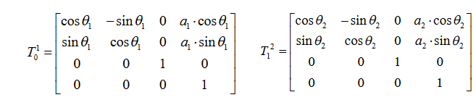

Wymnażając przez siebie wyznaczone macierze otrzymamy macierz opisującą orientację o pozycję końcową robota:

Dla robotów o większych stopniach swobody konieczne będzie stworzenie większej liczby macierzy przekształceń tj. Robot UR10 który posiada 6 stopni swobody.

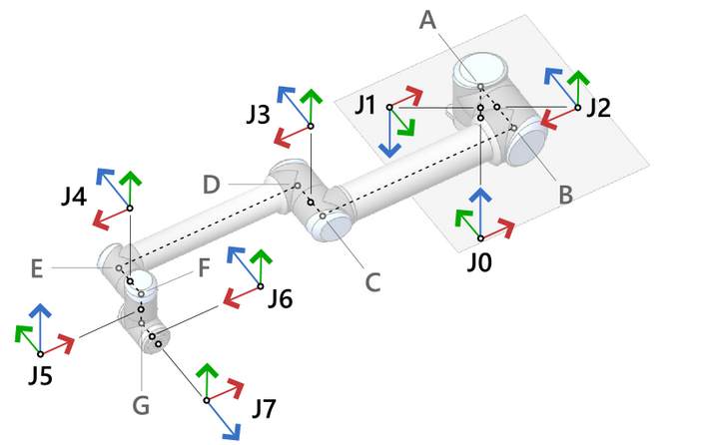

Przykład dla manipulatora o 5 stopniach swobody:

Parametry kinematyczne dla powyższego manipulatora:

Dla układy 1:

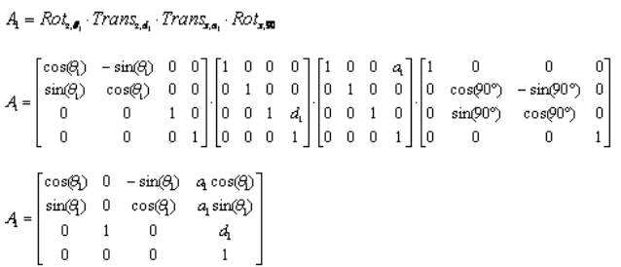

Dla układy 2:

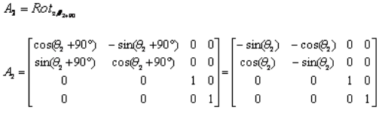

Dla układy 3:

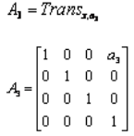

Dla układy 4:

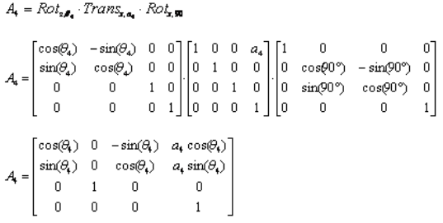

Dla układy 5:

Dla układu 6:

Dla układu 7:

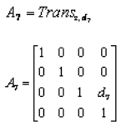

Dla układu 8:

Mnożąc przez siebie otrzymane macierze otrzymamy położenie oraz orientację końca mani.:



Kolejnym bardzo ważnym zagadnieniem jest znalezienie odległości pomiędzy podstawą robota (początek układu współrzędnych), a punktem który jest mierzony za pomocą laserowego czujnika odległości.

W tym celu dla ostatniego układu (części manipulatora) jako jego długość należy wziąć wartość mierzoną poprzez laserowy czujnik odległościowy, wyznaczając wartość z macierzy dowiemy się gdzie znajduję się „fikcyjna” część manipulatora. Znając położenie jego końcówki oraz znając położenie podstawy robota możemy bardzo łatwo wyznaczyć odległość pomiędzy nimi ze wzoru:

d(a,b) = $\sqrt{{\left(Zb-Za\right)}^{2}+{\left(Yb-Ya\right)}^{2}+{\left(Xb-Xa\right)}^{2}}$

gdzie b – Współrzędna „wyimaginowanego” punktu

a – Współrzędna początku układu współrzędnych.

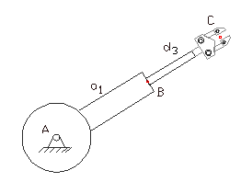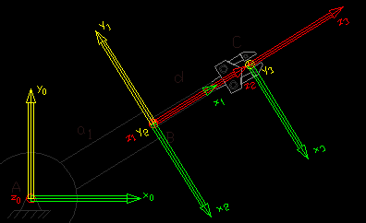Tak jako to zostało pokazane na poniższym przykładzie manipulatora 2-członowego z wysuwanym chwytakiem:

Parametry kinematyczne:

